長野高教組養護教員部発６号 整理第１１９号
2022年6月29日
養護教員 様
長野県高等学校教職員組合
養護教員部長 高橋加代子

第3回養護教員部定期総会の開催と議案書の送付について（通知）
（集会とオンラインによる定期大会）

新型コロナウイルス感染症の拡大による学校運営への影響は大きく、特に養護教員のみなさまにおかれましては、日々の健康維持活動に加え、コロナ対策に関わる過酷な勤務状況となっていると思います。
さて、養護教員部は専門的な要求を訴え働く環境を整備し、養護教員同士が交流することにより課題を見つけその解決のために力を合わせる活動とするために発足しました。つきましては、第3回定期総会を下記のとおり開催いたします。多くの組合員の皆さんの参加をお願い致します。なお、本通知とともに議案書もお送りしましたので審議をお願い致します。
また、活発な議論で有意義な総会となるよう、問題点や課題なども持ち寄っていただければ幸いです

記

１．日時 ７月２３日（土）
受付（参集・オンライン） １３：００～１３：３０
総 会 １３：３０～

２．実施形態 参集とZoomオンラインによるハイブリット会議
※メイン会場：塩尻総合文化センター 教養室
（塩尻市大門7-4-3 ℡0263-53-1253）

３．修正案 修正案提出は、７月１３日（水）までに裏面の内容をメールにて
お知らせください。

４．関連発送文書 ・第3回定期総会議案書（同封）

５．参加について

①参加登録をお願いします。下記URLまたはQRコードから登録をしてください。

または、高教組ホームページの組合員専用にある専門部「養教部」からもご登録いただけます。

②参加のためのミーティングIDとパスコードは、登録いただいたメールアドレスに後日お知らせいたします。

※参加者全員（参集もオンライン参加でもご登録ください。）
QRコードからも登録できます。

７月13日（水）までに参加登録が必要です。
【参加登録】
https://forms.gle/R7fo2YkoTWCmBuFW8
※URLから接続の場合は、URLをコピーしてブラウザの検索バーに張り付けてEnterキーをクリックするとGoogleフォームに接続します。

６．オンライン関係の連絡
① 「オンライン参加マニュアル」（方法）は参加者に後日お届けいたします。
Zoomアプリは、あらかじめダウンロードをして、最新バージョンに設定してください。
Zoomへの参加は、こちらで「待機室」を設けていますので、Zoomに接続すると「ホストがこのミーティングを開始するまでお待ちください。」と表示されますが、そのままお待ちください。

養護教員部議案書 修 正 案
提案者( )支部 ( )分会
責任者氏名( )
修正箇所 ( )ページ ( )行目
修正方法 修正 ・ 挿入 ・ 削除
修 正 案

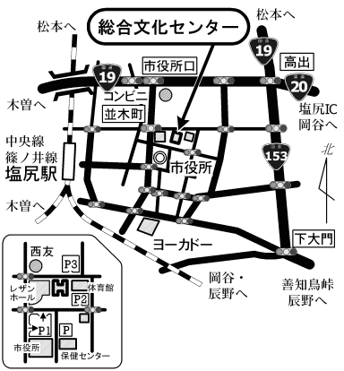
【連絡先高教組本部】
ＴＥＬ： ０２６－２３４－２２１６
ＦＡＸ： ０２６－２３４－２２１９
E-mail：yogo.nagano-h@educas.jp
担当：黒澤さと子・下岡英樹・斎藤奈月

